

KOURIKOULOUM PREVANSYON KONT ASÈLMAN, CHANTAY, EKSPLWATASYON AK ABI SEKSYÈL (PSEA)

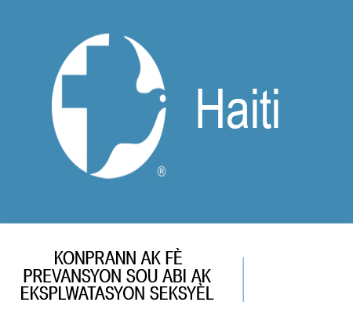

Mai 2022
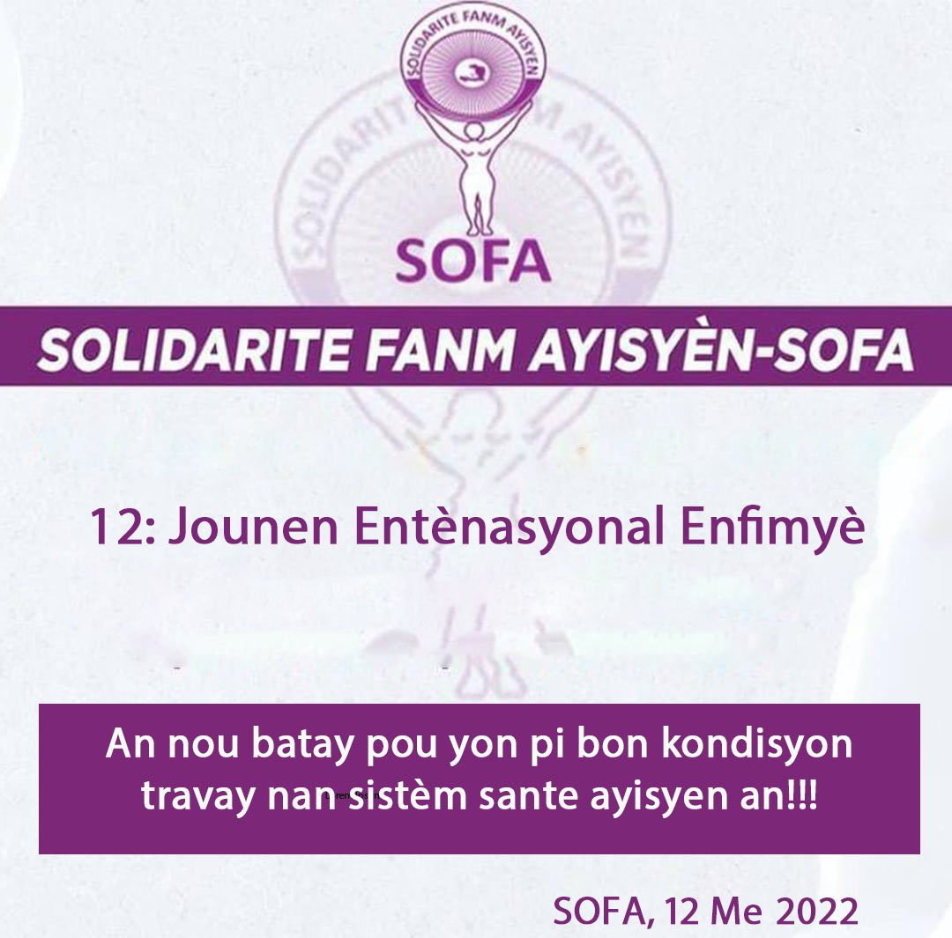

KOURIKOULOUM PREVANSYON KONT ASÈLMAN, CHANTAY, EKSPLWATASYON AK ABI SEKSYÈL (PSEA)
Depi aprè tranblemantè 12 janvye 2010 la, Ayiti pa sispann fè fas avèk gwo katastwòf natirèl ki bay popilasyon an plis kè kase epi ogmante lamizè plis anndan kominote yo ki te deja ap viv nan move kondisyon. Sitiyasyon moun yo vin pi grav chak jou ki pase akoz sitiyasyon vilnerab peyi a ak ekonomi an ki pa pwogrese.

Ayiti pran 2 tranblemantè: youn nan lane 2010, lòt la nan lane 2021. De tranblemantè sa yo pral mete plis apse sou klou popilasyon an, patikilyèman fanm, tifi ak andikape yo ki te deja plis vilnerab. Pou pote yon repons fas avèk sitiyasyon difisil moun ap yo viv aprè gwo katastwòf yo anpil òganizasyon entènasyonal oubyen nasyonal pran inisyativ pou pote èd imanitè ak devlopman bay moun ki victim, yon fason pou ede moun sa yo siviv aprè gwo enpak yon katatwòf kapab fè sou yo.

Nan yon ankèt ki te reyalize nan lane 2012 sou vyolans timoun yo ap sibi, enstitisyon Entè inivèsitè pou rechèch ak devlopman montre yon fanm sou 4 ki gen laj 13 pou rive 24 lane te viktim yon abi seksyèl anvan laj 18 tan. Sa ki reprezante 69,5%. Pi lwen, rapò sa devwale, yon fanm sou 5 ki potko gen laj 18 lane te fè bagay pou premyè fwa nan vi li pandan se fòse yo te fòse l. Anvan laj 18 lane, 4% fanm deklare pou yo te jwenn manje, kado ak lòt bagay ankò te oblije bay kò yo an echanj.

Kourikouloum sa, mete aksan sou divès pwoblèm ki lye ak eksplwatasyon, chantaj, asèlman ak abi seksyèl k ap fèt sou fanm, tifi ak moun ki andikape yon manyè jeneral, men tou nan gwo peryòd katastwòf natirèl yo nan moman òganizasyon yo souvan pote èd imanitè ak devlopman yo. Li pran nan yon mannyè pi laj divès fòm vyolans fanm, tifi ak moun andikape yo ap sibi, swa nan men yon otorite (responsab òganizasyon, pwofesè, anplwayè, Pastè, Pè, ougan, reprezantan leta etc.) oubyen yon fanmi (matant, papa, kouzen).
Objektif kourikouloum sa se rive pote yon limyè sou kisa:

- ki prevansyon kont eksplwatasyon seksyèl, asèlman ak abi sou tout fòm lan ye;
- kisa ki yon abi seksyèl ;
- konfidansyalite a vle di ;
- kisa yon kòd etik ak kisa li gen ladan li ;
- ak kijan pou pote plent.

DEWOULMAN PREMYE JOU FOMASYON AN
Pandan premye jou fòmasyon an, n ap defini konsèp yo ak patisipan yo. N ap itilize yon metòd patisipativ, kesyon/repons, pou chak moun kapab bay lide yo sou jan yo konprann konsèp yo. N ap genyen tou pou nou itilize travay ki fèt nan gwoup yo pou pèmèt patisipan yo devlope lide yo. N ap itilize foto langaj pou ede patisipan yo konprann kisa ki yon kòd etik. Fè egzèsis ak patisipan yo, fè teyat ak chan sou fason yon moun kapab itilize pouvwa li oubyen otorite li sou moun l ap bay èd nan zòn yo.

Premye etap : Bay Patisipan yo Pretès pou w ka konpare konpreyansyon yo nan fen fòmasyon an.
Dezyèm etap : Kòmanse ak fòmasyon an
Kisa ki PSEA a ?
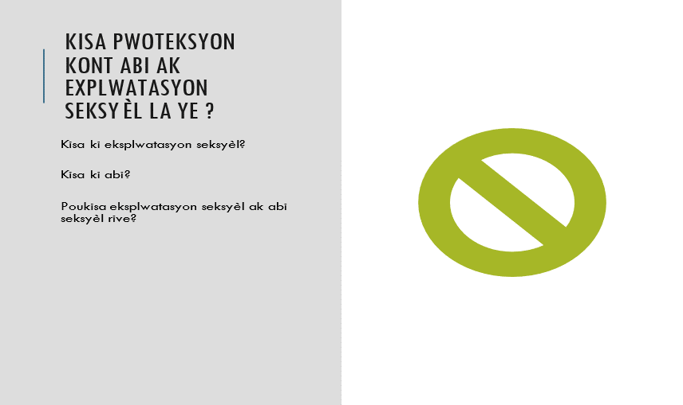
Nou itlize sig PSEA a pou nou pale de tout kalte eksplwatasyon, chantay, abi ak tizonnay k ap fèt sou moun. eksplwatasyon, chantaj, abi ak tizonnay kapab fèt sou tout moun nan popilasyon an kèlkeswa nivo li ta kapab genyen anndan sosyete a. Men, lè nou itilize sig sa yon mannyè jeneral pou pale de sektè devlopman an ak imanitè a, li fè referans ansanm ak zak yon pèsonèl oubyen yon dirijan òganizasyon k ap fè devlopman yo oubyen pote èd imanitè ap fè sou moun y ap ofri èd sa yo. Konsa kalte vyolans sa yo souvan fèt nan kad travay oubyen lòt aktivite ki gen pou wè ak anviwònman travay w ap fè a.
Kisa ki yon abi seksyèl ?
Nou souvan tande pale sou tèm abi seksyèl lan nan radyo yo jounen jodia. Se youn nan sijè ki ap fè anpil pale nan emisyon deba yo annadan sosyete a, paske li touche anpil moun swa ki nan gwo pòs anndan peyi a oubyen yon senp sitwayen. Moun k ap bay akonpayman yo nan peyi a se premye kategori ki gen enfòmasyon sou sitayasyon grav sa yo lè fanm ak gason yo vin mande sipò. Poutan malgre sa sosyete ayisyen plis anvi inyore pwoblèm lan oubyen pase moun yo nan betiz. Alòs,abi seksyèl la se tout fòm kontrent ki kapab fizik yon moun itilize pou fè yon lòt moun mal seksyèlman. Kontrent yo kapab vèbal, vizyèl oubyen sikolojik.
Kontak fizik la se lè ti bo, atouchman seksyèl ki fèt avèk fòs oubyen san fòs san moun lan pa te dakò. Genyen divès kategori kontrent :
Nou pale de kontrent vèbal lè moun lan itilize mo seksyèl dirèk oubyen sedwi moun lan ki pa vle tande l la. Kontrent vizyèl la se lè moun lan itilize fim ak imaj pònografik, fikse yon pati espesifik nan kò moun obyen pratike yon zak seksyèl ak je li san l pa kache sa oubyen san moun lan pa t vle sa. Kontrent sikolojik la se lè moun lan itilize de pawòl pou fòse moun lan dakò san l pa t swete.
Kisa ki konfidansyalite ?
Se lè w asire yon moun enfòmasyon li pataje avè yo lòt moun ki pa otorize pou sa p ap konnen li sou kèlkeswa fòm la. Se moman kote akonpayatè a bay moun ki vin pran sèvis la pawòl donè li.

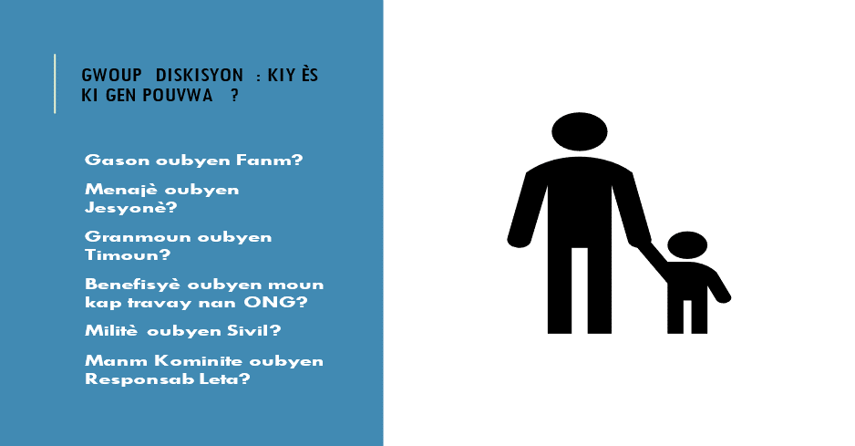
- Animatè/fòmatris la ap kòmanse fè konvèsasyon ak patisipan yo pou diskite sou kisa pouvwa ye ? Ki moun ki gen pouvwa ?

- Aprèke chak gwoup finn fè prezantasyon yo sou kisa pouvwa ye ak kiyès ki genyen l, animatè a pral pale yo de kisa pouvwa ye, epi gade avèk yo kiyès ki gen pouvwa.


Kisa Pouvwa ye ?
Pouvwa se abilite, konpetans ak kapasite yon moun genyen pou fè yon bagay, Kontwole ak enfliyanse moun ak aksyon. Pouvwa pa ni pozitif, ni negatif. Li ka itilize pou tou lè de (konstwi oubyen detwi), nou ka itilize l pou kontwi pwòp tèt nou oubyen lòt moun, oubyen pou nou detwi.
Nou bay lòt moun pouvwa lè nou itilize pwòp pouvwa pa nou pou nou ede yo reyalize ke yo gen pouvwa tou epi ede yo itilize li yon fason konstwiktif. Nou ede moun reyalize pwòp potansyèl yo.
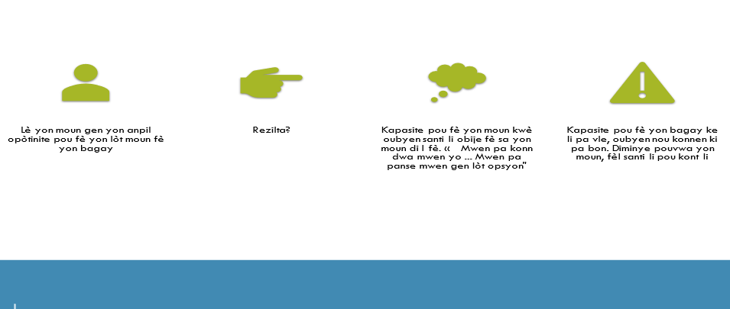
Ki fason nou ka itilize pouvwa yon fason pou nou kontwi pozitivman ? (Egzanp : Granmoun kap pran swen timoun, pwofesè kap anseye elèv, gason kap soutni fanmi, prefè disiplinn ka pran soutni elèv yo, moun kap pataje sa yo genyen ak lòt moun). Kijan nou ka bay lòt moun pouvwa ? (Egzanp: ankouraje lòt moun, bay lòt moun nouvo konpetans, bay lòt moun nan okazyon yon match football, montre yon lòt moun kouman li ka fè yon bagay pou tèt).
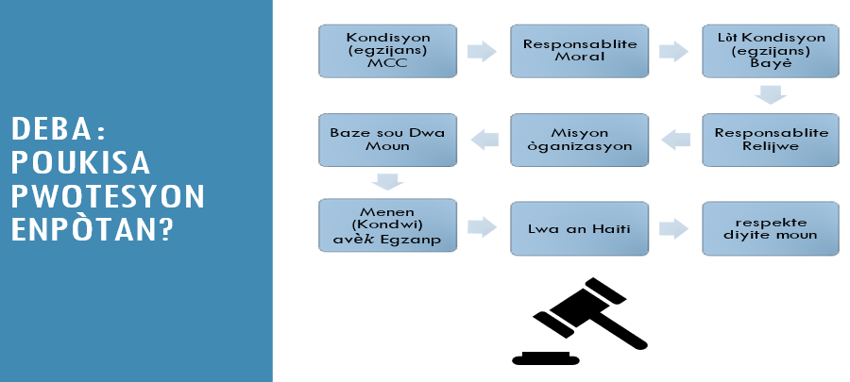

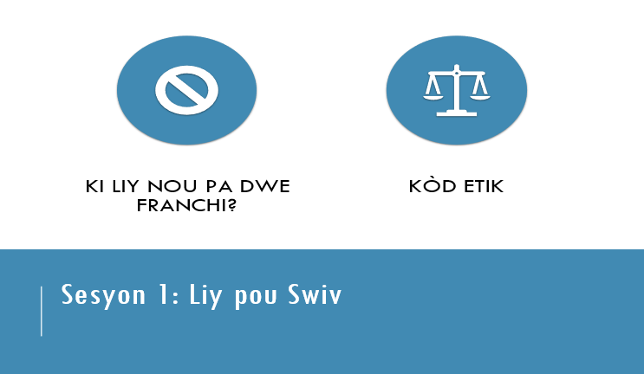

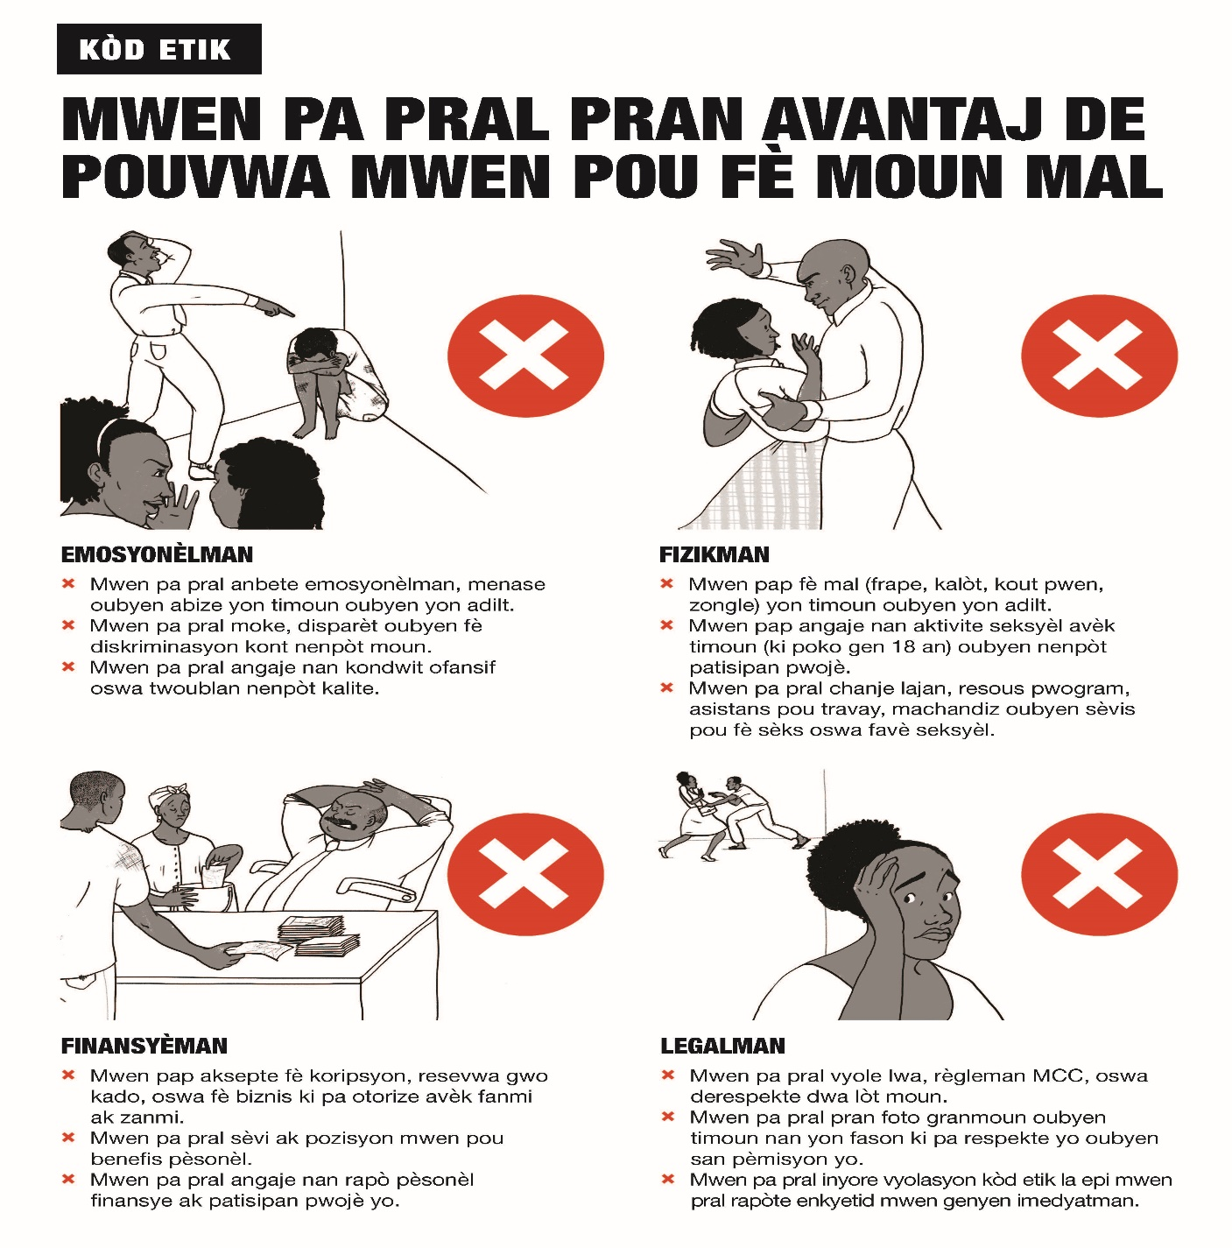
KÒD ETIK
Nou defini kòd etik la tankou yon ansanm valè yon moun genyen pou ede kominote kote l ap viv la vanse nan bon direksyon. Kolaborasyon sa moun nan ap bay kominote a oubyen yon fanm, ti fi ki nan sitiyasyon vyolans ta dwe chita sou respè, konfidansyalite, san diskriminasyon. Moun nan pa dwe itilize enfliyans oubyen pouvwa li pou l regle enterè pèsonèl li ak fanm oubyen tifi a ki nan sitiyasyon vyolans lan.
Kòd etik
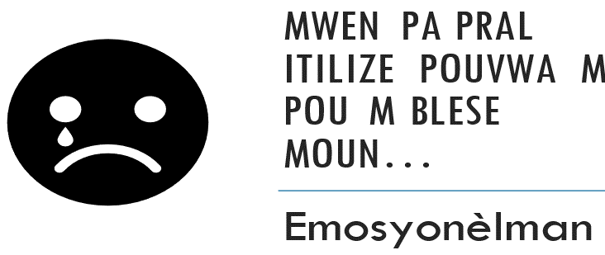
Mwen pa pral pran avantaj pouvwa mwen pou fè moun mal :
Fè deba/bay eksplikasyon

EMOSYONÈLMAN
- Mwen pa pral anbete emosyonèlman, menase oubyen abize yon timoun oubyen yon granmoun ;
- Mwen pa pral pase nan betiz, disparèt oubyen fè diskriminasyon kont nenpòt moun ;
- Mwen pa pral angaje nan kondwit ofansif oswa twoublan sou nenpòt kalite fòm lan.

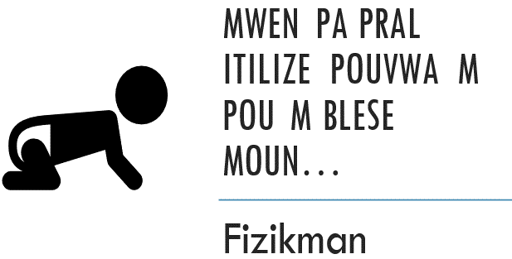

Fè deba/bay eksplikasyon
FIZIKMAN
- Mwen pa pral vyole lwa, fè mal (frape, kalòt, kout pwen, zongle) yon timoun oubyen yon granmoun;
- Mwen p ap angaje nan aktivite seksyèl avèk timoun (ki poko gen 18 an) oubyen nenpòt patisipan pwojè mwen ap dirije oubyen egzekite;
- Mwen pa pral chanje lajan, resous pwogram, asistans pou travay, machandiz oubyen sèvis pou fè sèks oswa jwenn yon favè seksyèl.
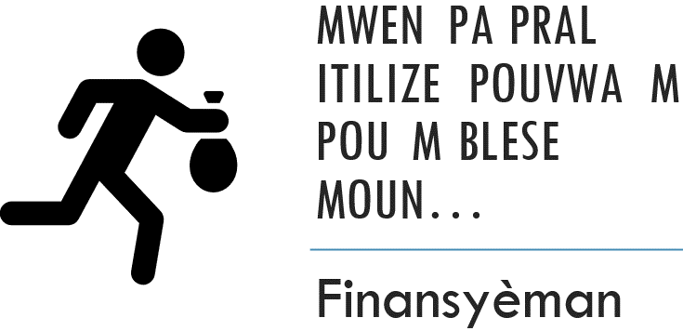

Fè deba/bay eksplikasyon
FINANSYÈMAN
- Mwen p ap asepte fè koripsyon, resevwa gwo kado, oswa fè biznis ki pa otorize avèk fanmi ak zanmi;
- Mwen pa pral sèvi ak pozisyon mwen pou benefis pèsonèl;
- Mwen pa pral angaje nan rapò pèsonèl, finansye an patisipan pwojè yo.

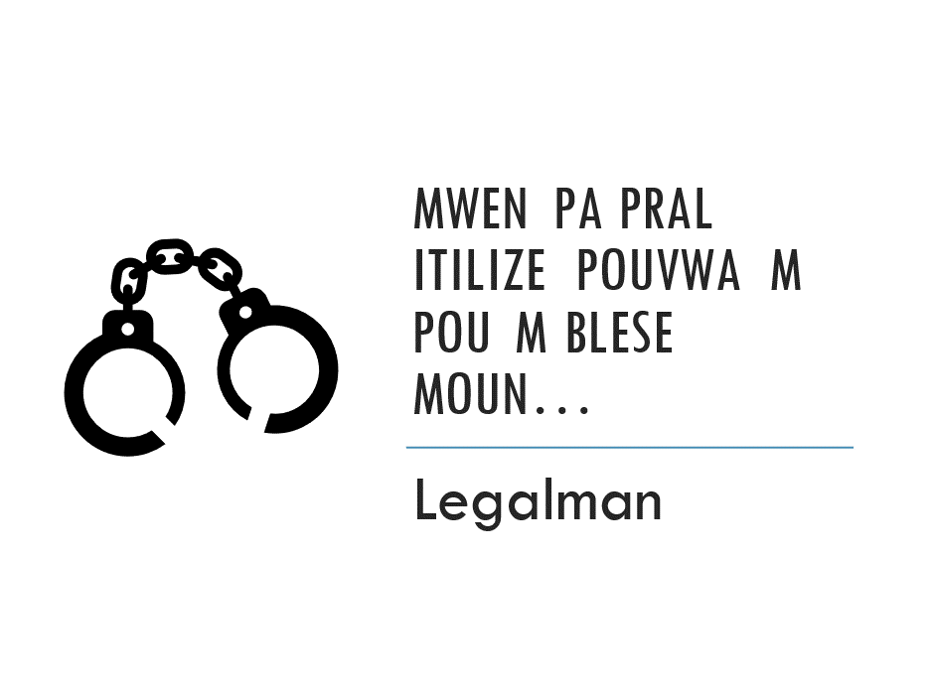

Fè deba/bay eksplikasyon
LEGALMAN
- Mwen p ap asepte fè koripsyon, règleman MCC oswa derespekte dwa lòt moun;
- Mwen pa pral pran foto granmoun oubyen Timoun nan yon fason ki pa respekte yo oubyen san pèmisyon yo;
- Mwen pa pral ignore vyolasyon kòd etik epi mwen pral rapòte enkyetid mwen genyen imedyatman.
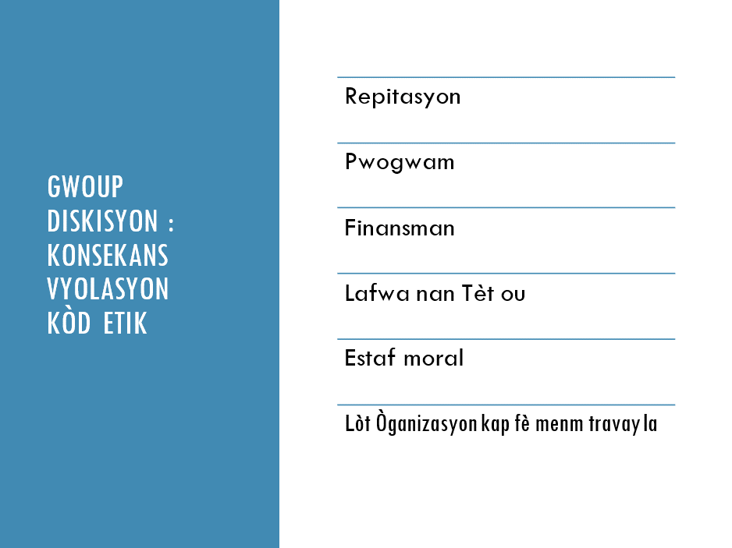
Pou klotire premye jounen an, animatè a ap fè yon evalyasyon pou mande chak patisipan-t kisa yo te kenbe pandan jounen an.
DEWOULMAN DEZYEM JOUNEN AN
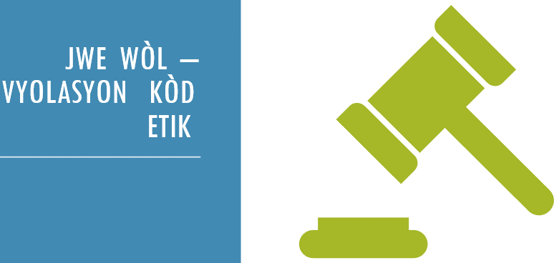
Pou dezyèm jou a, animatè a ap fè yon rapèl sou nosyon li te wè nan jounen yè a. Epi l ap demare dezyèm jou a ak pwosesis pou pote plent la. Aprè sa l fè kèk aktivite avèk patispan yon sou ekspresyon afimativ ki anba yo epi aprann chan pou pwosesis pote plent la. Animatè a ap klotire dezyèm jounen an pandan l ap fè yon seyans evalyasyon ak patisipan yo sou revizyon PSEA la.

Aktivite revizyon PSEA- Fè avan, oswa fè bak
Enstriksyon: mande tout moun pou yo kanpe sou yon liy (fè yon liy ak fisèl, lakrè elatriye) epi mande yo pou yo avanse si yo kwè deklarasyon an se verite, oswa fè yon pa dèyè si yo kwè se pa vre. Sèvi ak opòtinite pou revize ak ranfòse pwen kle yo, klarifye, malantandi.

- Si yon timoun di m yon lidè te frape l, mwen ta dwe rapòte li menm si mwen pa t wè sa. (Vre);
- Si mwen sispèk ke yon lidè ap abize yon timoun, mwen ta dwe rete tann timoun nan di yon moun sa jiskaske mwen konnen ke li vrè a 100%. (Pa vre);
- Li pa yon pwoblèm pou paran yo ban m lajan anplis si mwen bay pitit yo plis manje pandan ke yo patisipe nan aktivite. (Pa vre);
- Li nòmal pou yon estaf òganisayon gen yon relasyon seksyèl avèk yon patisipan pwojè ki gen 17 an si patisipan bay konsantman. (Pa vre);
- Si timoun nan fè yon bagay mal nan lekòl, li nòmal pou m frape yo kòm disiplinn. (Pa vre);
- Di/abize bagay sa yo sou yon moun (tankou: ou se fatra, ou estipid, ou se yon moun sòt), se abi emosyonèl ak yon vyolasyon kòd la etik. (Vre).

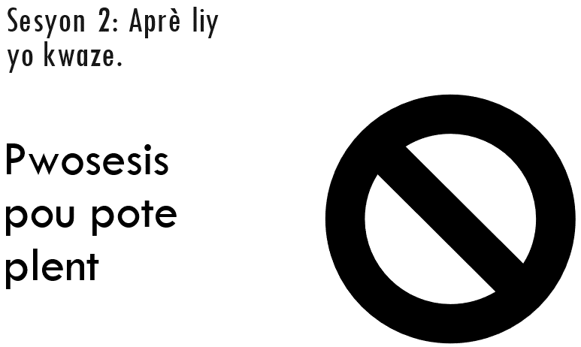
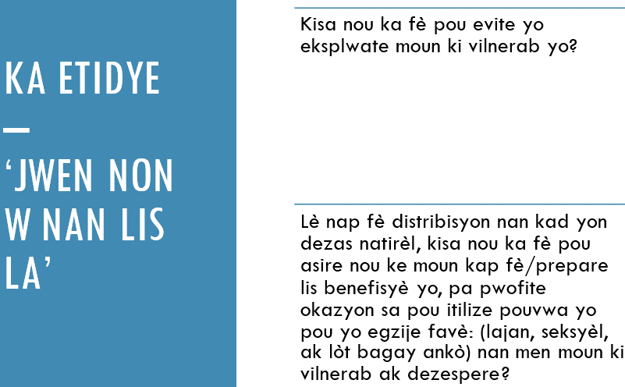
Travay nan atelye (fòme plizyè gwoup ak 4, 5, 6, 7 daprè kantite patisipan ki genyen)

Gade imaj anba

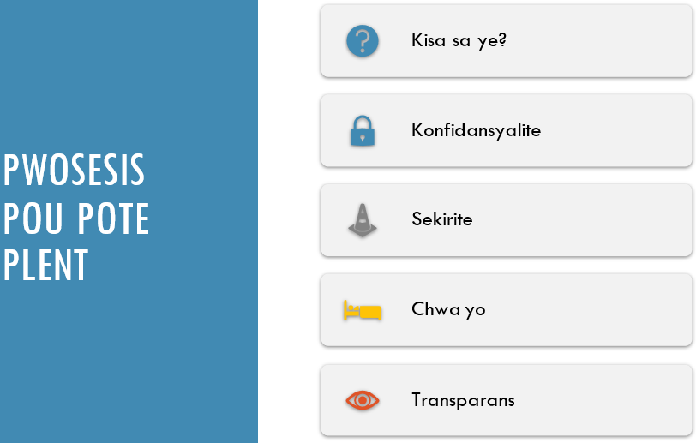

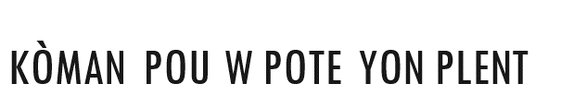
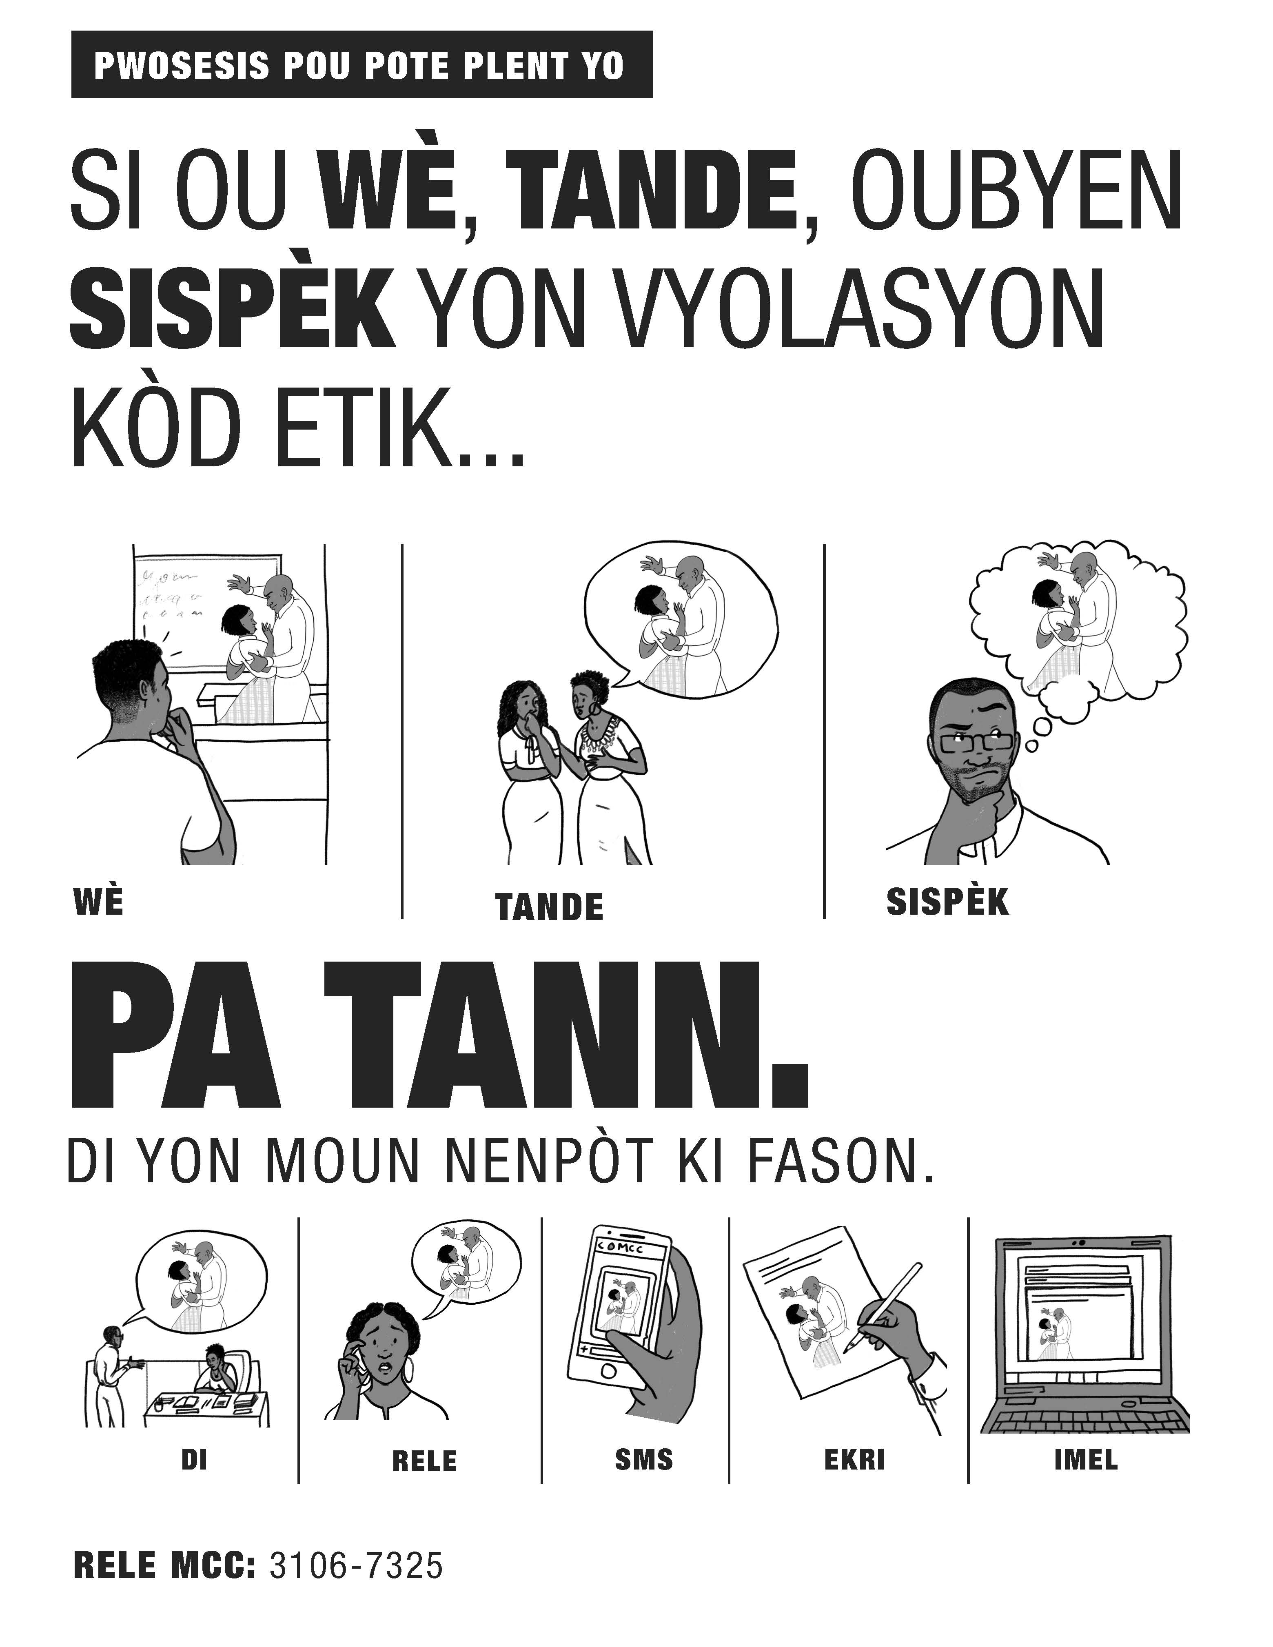

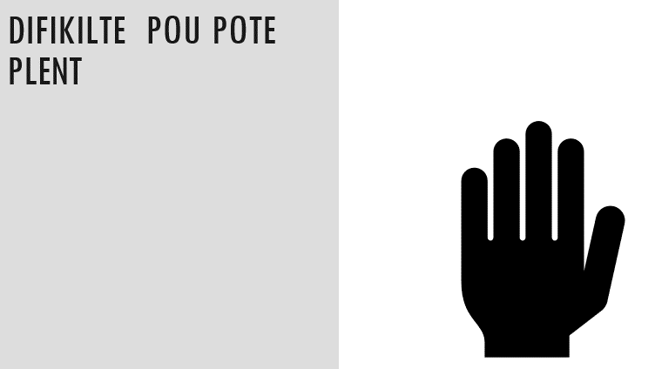

Travay nan atelye (fòme plizyè gwoup ak 4, 5, 6, 7 daprè kantite patisipan ki genyen)
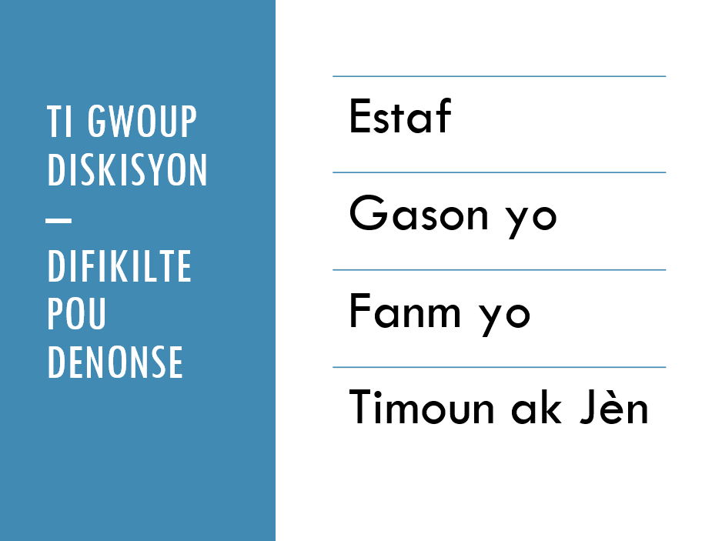

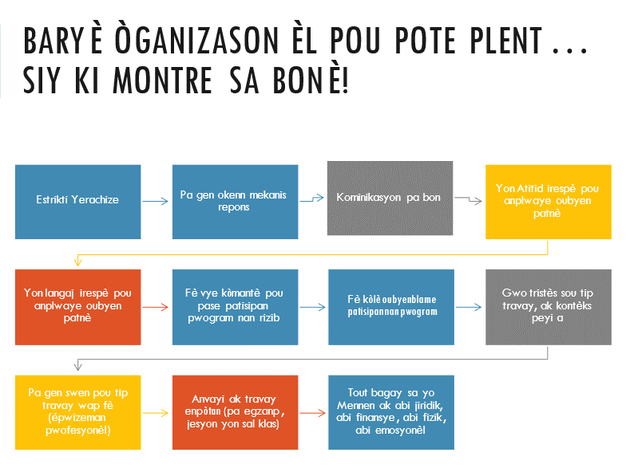
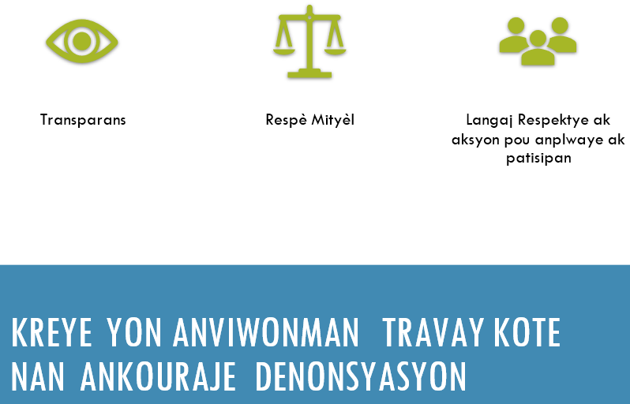

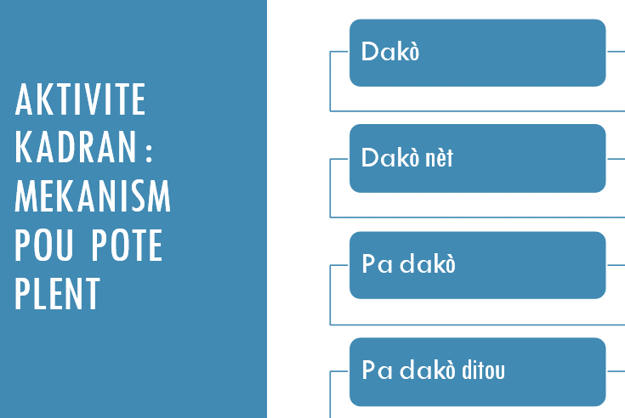
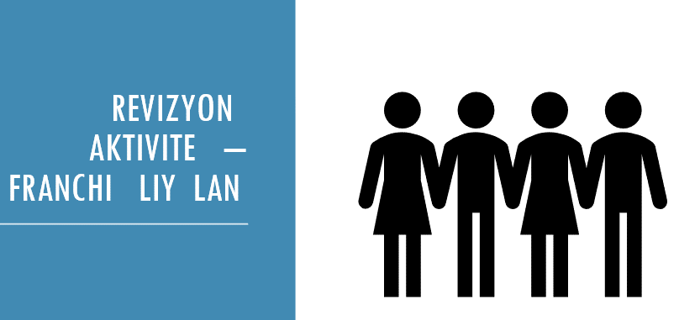

Fè egzèsis dakò, pa dakò :
Fòmasyon sou Pwoteksyon Aktivite Entèaktif MCC-SOFA Ayiti
Mit sou mekanis plent

Deskripsyon: trase/oswa desine yon gwo kare deyò epi fè 4 gwo bwat ak etikèt sa yo: Dakò nèt, dakò, pa dakò ak dakò pa dakò ditou. Eksplike nan gwoup la, ke yon lidè pral fè lekti deklarasyon epi yo pral mande chak patisipan yo ale kanpe nan yon kare ki reprezante pèspektiv yo sou deklarasyon an (savldi dakò nèt dakò, pa dakò, pa dakò ditou). Aprèke tout moun te deplase antre nan kare pa yo, chak patisipan yo pral pataje poukisa yo te chwazi kote yo kanpe pandan y ap kenbe baton yo pou pale.

Deklarasyon:

1. Si MCC tande sou yon vyolasyon kòd etik nan òganizasyon mwen an, MCC ta dwe imedyatman fini pwojè a epi pa janm travay avèk patnè a ankò.
2. Si mwen wè oswa tande sou yon abi sispèk, mwen ta dwe mennen ankèt sou sitiyasyon an.
3. Pandan tout tan mwen pa jwenn okenn prèv ki fè mal, mwen pa bezwen pataje anyen ak MCC.
4. Si mwen wè oswa tande oubyen sispèk sou yon abi nan yon òganizasyon patnè, mwen ta dwe di direktè òganizasyon an patnè anvan mwen di ekip pwoteksyon MCC a.
5. Yo pa ta dwe bay sivivan enfòmasyon sou ankèt sou plent yo.
6. Si gen yon vyolasyon kòd etik, sivivan an ta dwe pèmèt yo chwazi ki kalite sipò yo vle (legal, medikal, elatriye) aprè yo finn di MCC
7. Si vyolasyon an enplike nan yon patisipan nan Tour Aprantisaj la, mwen pa bezwen di anyen.
8. Si moun nan di mwen pwomèt ke mwen pa pral pataje istwa yo, mwen pa bezwen di MCC.
9. Si vyolasyon an enplike MCC, mwen pa bezwen di anyen

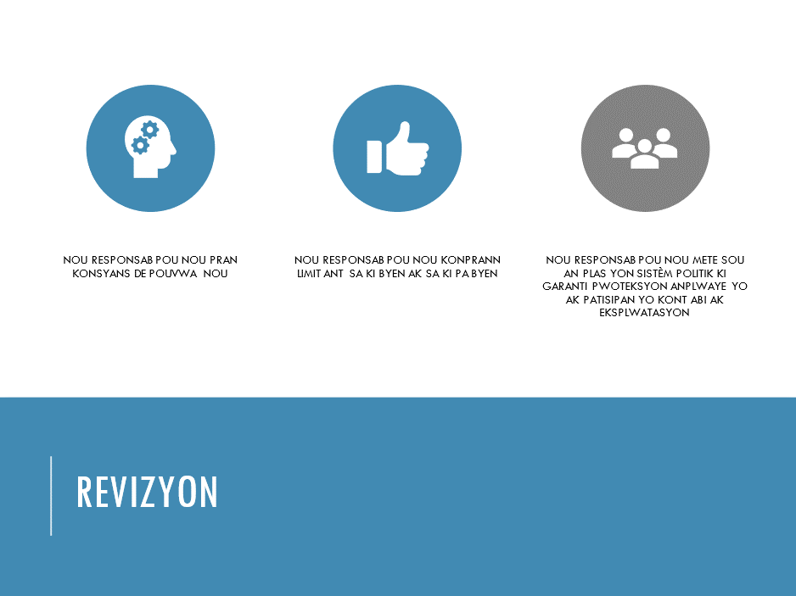

Chan pou pote plent
VES 1:
Pote plent la, la, la, la, la (montre post la) (4 fwa)
VES 2:
Si ou we, la, la, la, la, la (fe aksyon gade) (4 fwa)
VES 3:
Si w tande la, la, la, la, la (mete men bo zorey ou) (4 fwa)
VES 4:
Si w sispek la, la, la, la, la (Mete dwat sou bouch ou) (4 fwa)
VES 5:
Di sa vit la, la, la, la, la (fe aksyon kouri) (4 fwa)
VES 6:
Nou gen dwa la, la, la, la, la (flechi misk bra ou yo) (4 fwa)

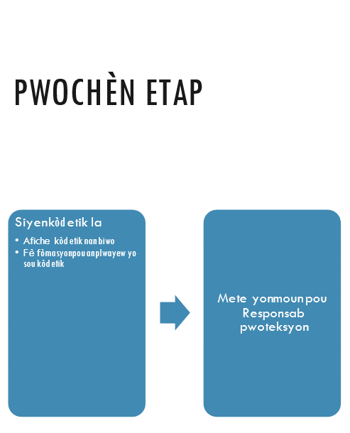
Dènye etap :
- Bay Patisipan yo pòstès pou w ka konpare konpreyansyon yo aprè fòmasyon an;
- Gade ak patisipan yo kijan yo pral replike fòmasyon an;
- Gade ak yo kiyès yap chwazi kòm responsab pwoteksyon;
- Fè evalyasyon global fòmasyon an.

Enquête sur la Violence Contre les Enfants en Haiti (2012). https://www.cdc.gov/violenceprevention/pdf/violence-haiti-fr_for-viewing.pdf, consulté le 06 mai 2022

